

**Çeyrekten Çeyreğe İşgücü Piyasası Görünümü:**

**2024 2. Çeyrek**

22 Ağustos 2024

**İŞSİZLİKTE YATAY SEYİR, GENÇ İŞSİZLİKTE ARTIŞ**

**Seyfettin Gürsel[1]*, Saliha Tanrıverdi[2]\*\***

**Yönetici özeti**

Mevsim etkilerinden arındırılmış verilere göre 2024 yılı ikinci çeyrekte istihdamdaki kişi sayısı bir önceki çeyreğe kıyasla 205 binlik artışla 32 milyon 661 bin seviyesine yükselirken işsiz sayısı 23 bin artmış, sonuçta işgücünde 228 bin artış yaşanmıştır. Toplamda istihdamın işsiz seviyesinin üzerinde bir artış göstermesi sonucu işsizlik oranı sabit kalarak yüzde 8,8 olmuştur. Son 3 Çeyrekte işsizlik oranı bu seviyede sabit kalmıştır. 2019 son çeyreğinden itibaren azalma eğilimine giren işsizlik oranının taban seviyesine ulaştığı söylenebilir..

Mevsim etkilerinden arındırılmış sektörel istihdam verilerine göre hizmetlerde 157 binlik artış yaşanmıştır (yüzde 0,8). İnşaat istihdamı 43 bin artarken (yüzde 2,0), tarım istihdamında 56 binlik (yüzde 1,2) artış gerçekleşmiştir. Sanayi istihdamı ise bir önceki çeyreğe göre 50 bin azalış vardır (yüzde 0,7).

Mevsim etkilerinden arındırılmış genç (15-24 yaş arası) işsizlik oranı 0,4 puanlık artışla yüzde 16,3 olarak gerçekleşmiştir. Genç kadınlardaki işsizlik oranı 0,6 puan artarak yüzde 21,5 olmuş, genç erkeklerdeki işsizlik oranı ise 0,4 puan artarak 13,7 olarak kaydedilmiştir. Böylece genç kadın ve erkek işsizlik oranlarındaki toplumsal cinsiyet farkı 7,6 puandan 7,8 puana yükselmiştir.

Mevsim etkilerinden arındırılmamış verilere göre eğitim gruplarındaki işsizlik oranı bir önceki çeyreğe kıyasla mesleki veya teknik lise grubunda artmış diğer tüm gruplarda düşmüştür. En çok düşüşün görüldüğü grup 1,3 puan düşüşle Lise altı olmuştur. Lise mezunlarında düşüş 0,5 puan olurken, yükseköğretim mezunlarında düşüş 1,1 puandır. Mesleki veya teknik lise mezunlarında işsizlik oranı ise 0,3 puan artmış ve eğitim grupları arasında yegâne artış olarak kaydedilmiştir.

2024 yılı ikinci çeyrekte uzun süreli işsizlik oranı toplamda yüzde 20,2 seviyesinde gerçekleşmiştir. Erkeklerde uzun süreli işsizlik oranı bir önceki çeyreğe kıyasla yüzde 15,1’den yüzde 15,2’ye, kadınlarda yüzde 25,9’dan yüzde 26,5’a yükselmiştir.

**Giriş**

Betam İşgücü Piyasası Görünümü (İPG) aylık notlarının yanı sıra üç aylık İPG notlarını 2021 Kasım ayından bugüne yayınlıyor. Kısaca hatırlatmak gerekirse, TÜİK Ocak 2021’de her ay yayınladığı işgücü istatistiklerini «üç aylık ortalamalar» yerine «aylık» verilerle yayınlamaya başlamıştı. Ancak aylık veriler eğitim düzeyleri, kayıtlılık, işsizlik süreleri gibi pek çok konuyu kapsam dışı bıraktığı için, TÜİK 2021’den itibaren üç ayda bir, çok daha geniş kapsama sahip «çeyreklik» istatistikleri de ayrıca yayınlama kararı almıştı. Bir süre sonra da sektör istihdam verilerinin aylık düzeyde aşırı oynaklık sergilediğini gözlemleyen TÜİK, bu verileri de aylık istatistiklerin kapsamının dışında bırakarak çeyreklik istatistiklere aktardı.

Bu gelişmelere paralel olarak Betam da aylık İPG notlarına ek olarak üç ayda bir sektör istihdamları, eğitim düzeyleri itibariyle işsizlik ve uzun süreli işsizlik konularını kapsayan Çeyreklik İPG araştırma notlarını yayınlamaktadır.

**İstihdamda ve işgücünde artış**

Mevsim etkilerinden arındırılmış verilere göre 2024 yılı ikinci çeyrekte istihdamdaki kişi sayısı bir önceki çeyreğe kıyasla 205 binlik artış göstererek 32 milyon 661 bin seviyesine yükselirken işsiz sayısı 23 bin artmış, sonuçta işgücünde 228 bin artış yaşanmıştır (Şekil 1, Tablo 1). Çeyrekten çeyreğe istihdam artışı yüzde 0,6’dır. İstihdam artışlarında ivme 2023 boyunca düşük seyretmiş 2024 ilk ve ikinci çeyrekte hızlı artışlar gerçekleşmiştir.

**Şekil 1 : Mevsim etkilerinden arındırılmış işgücü göstergeleri (bin kişi)**

Kaynak: TÜİK, Betam

Mevsim etkilerinden arındırılmış verilere göre 2024 yılı ikinci çeyreğinde bir önceki çeyreğe kıyasla manşet işsizlik oranı sabit kalarak yüzde 8,8 olmuştur. Bu dönemde kadın istihdamı 42 bin artarken kadın işsiz sayısı bin kişi artmış dolayısıyla kadın işgücünde 43 binlik bir artış gerçekleşmiştir (Tablo 2). Bunun sonucunda kadın işsizlik oranında 11,7 puanda sabit kalmıştır. Erkek işsizlik oranında da değişim gözlenmemiştir. Erkek işsizlik oranı, istihdamda 164 binlik artış, işsiz sayısında ise 30 binlik artış sonucu yüzde 7,3 olarak gerçekleşmiştir. Bu değerler kadın ve erkek işsizlik oralarında son 10 yıldır görülen en düşük seviyelerdir. Önceki çeyreğe kıyasla kadın işgücünde 258 binlik, erkek işgücünde ise 29 binlik düşüş kaydedilmiştir. İşsizlik oranlarındaki toplumsal cinsiyet farkı 4,4 yüzde puanda sabit kalmıştır.

**Şekil 2: Mevsim etkilerinden arındırılmış manşet işsizlik oranları (%)**

Kaynak: TÜİK, Betam

**Sanayi istihdamında düşüş**

Mevsim etkilerinden arındırılmış veriler istihdamın sanayide düşerken diğer sektörlerde arttığını göstermektedir. Sanayide kadın istihdamında 26 bin erkek istihdamında 24 bin düşüş sonucu sanayide toplamda 50 binlik istihdam düşüşü gerçekleşmiştir. Hizmetler sektöründe kadın ve erkek istihdamında sırasıyla 36 bin ve 121 binlik artışlar sonucu toplam istihdam 157 bin yükselmiştir. Böylece sanayi ve hizmet sektörlerinde bir önceki çeyreğe göre sırasıyla yüzde 0,7 oranında düşüş ve 0,8 oranında artış söz konusudur. Tarım istihdamında artış 56 bindir (yüzde 1,2). İnşaatta ise 43 binlik ilave çalışan ile çeyreklik istihdam artışı yüzde 2 olmuştur.

**Şekil 3: Mevsim etkilerinden arındırılmış sektörel istihdam (bin kişi), Toplam**[3]

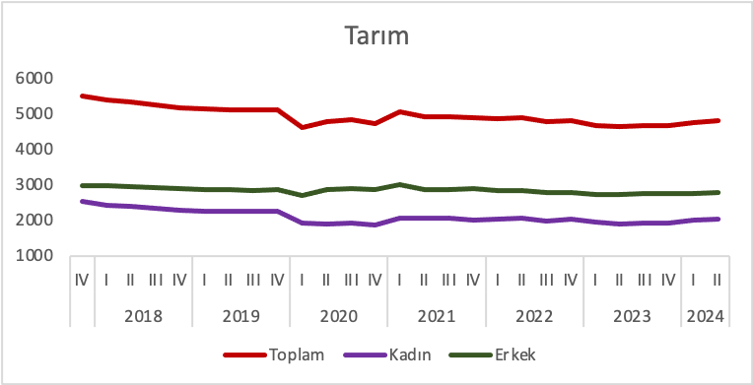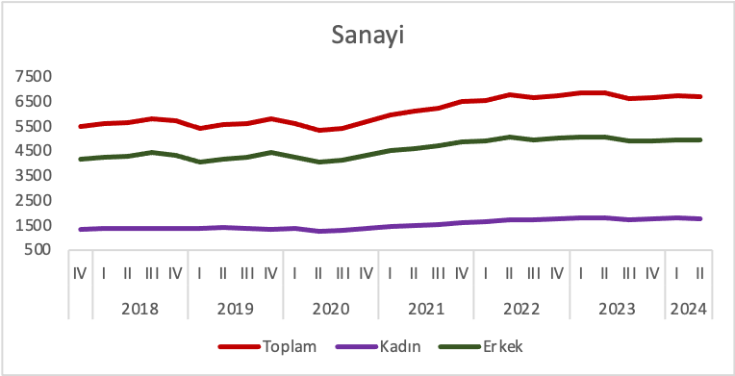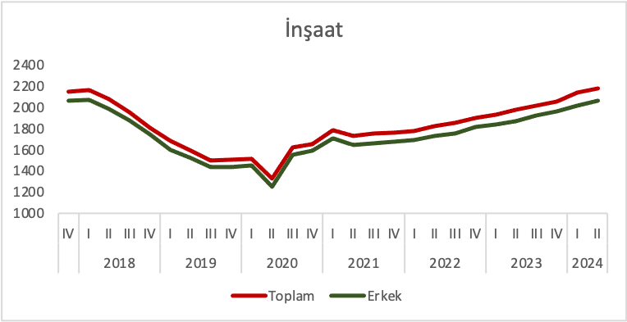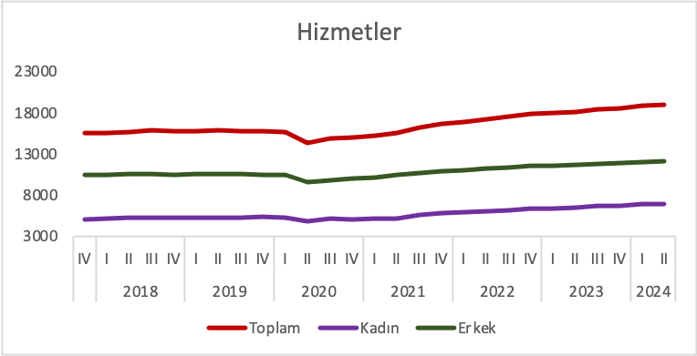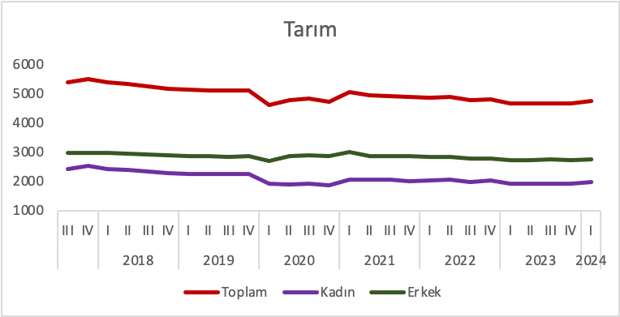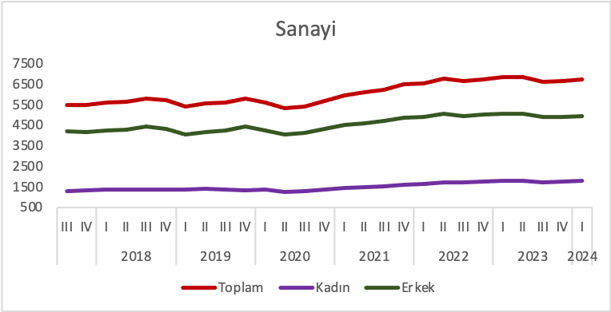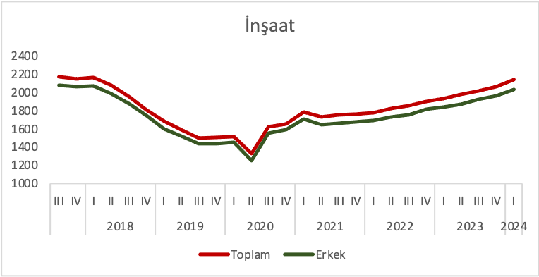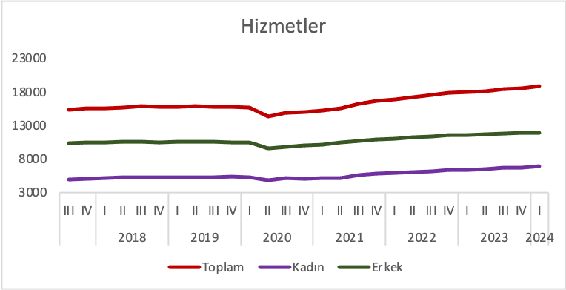

Kaynak: TÜİK, Betam

**Genç işsizlik oranında artış**

Mevsim etkilerinden arındırılmış genç (15-24 yaş arası) işsizlik oranı 0,4 yüzde puan artışla yüzde 16,3’e yükselmiştir. Genç işsizlik oranı erkeklerde 0,4 yüzde puan, kadınlarda ise 0,6 yüzde puan artmıştır. Bu dönemde genç istihdam oranı 0,2 yüzde puan düşerek yüzde 38,7’ye gerilemiştir. İstihdam oranı genç erkeklerde yüzde 50,8 seviyesinden yüzde 51,2 seviyesine çıkarken, kadınlarda 0,9 puanlık düşüşle yüzde 25,3 seviyesine gerilemiştir (Tablo 4).

**Şekil 4: Mevsim etkilerinden arındırılmış genç kadın-erkek işsizlik oranları (15-24 yaş, %)**

Kaynak: TÜİK, Betam

**Mesleki ve teknik lise mezunlarında işsizlik arttı**

Mevsim etkilerinden arındırılmamış verilere göre bir önceki çeyreğe kıyasla 2024 ikinci çeyrekte mesleki ve teknik lise grubunda işsizlik artmış, diğer gruplarda ise düşmüştür[4]. Lise altı grupta işsizlik oranı yüzde 8,7’den 7,4’e, Lise grubunda yüzde 11,8’den 11,3’e, Yükseköğretim grubunda yüzde ise 9’dan 7,9’a gerilemiştir. Mesleki ve teknik lise grubunda ise işsizlik yüzde 9,6’dan yüzde 9,9’a yükselmiştir. En büyük değişim toplamda 1,3 yüzde puan düşüş ile lise altı mezunlarında gerçekleşmiştir. Bu grupta erkek işsizlik oranı 1,3 puanlık düşüşle yüzde 8,4’ten 7,1’e düşerken, kadınlarda 9,2’den 8,0’a gerilemiştir. Kadın lise mezunlarının işsizliğinde de düşüş (0,7 puan) erkeklerdeki düşüşten (0,2) daha fazladır. Yükseköğretim gurubunda da kadınlardaki düşüş (1,2 puan) erkeklerdeki düşüşten (0,8) daha fazladır. Meslek veya teknik lise mezunlarında işsizlik kadınlarda (0,3 puan) erkeklere göre (0,4 puan) daha az artmıştır (Şekil 5, Tablo 5). Sonuçta eğitim gruplarında kadın işgücü verilerinde iyileşmeler erkeklere kıyasla daha olumludurr.

**Şekil 5: Farklı eğitim düzeylerinde işsizlik oranları**

Kaynak: TÜİK, Betam

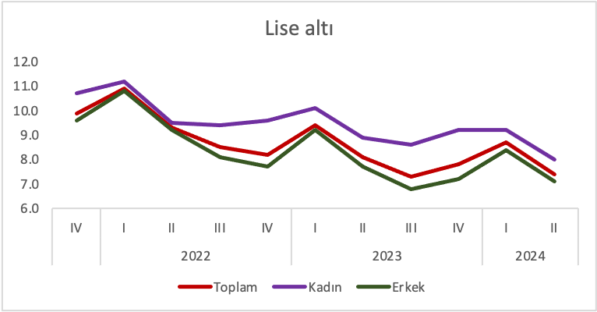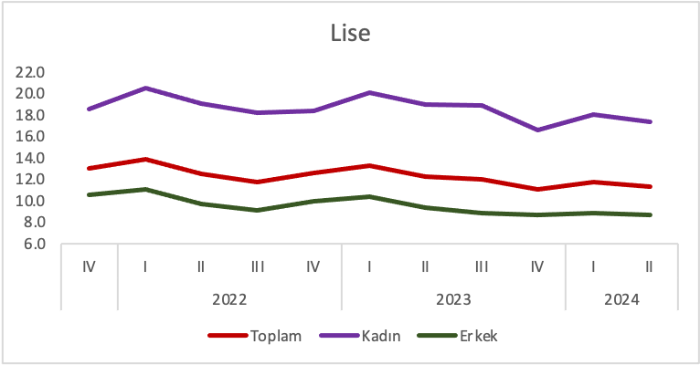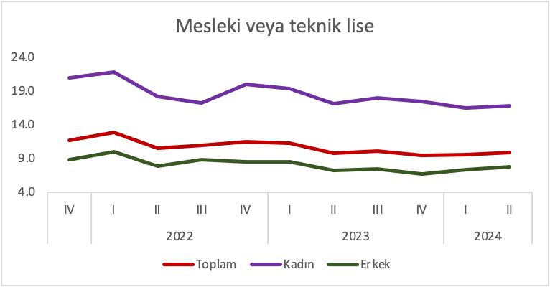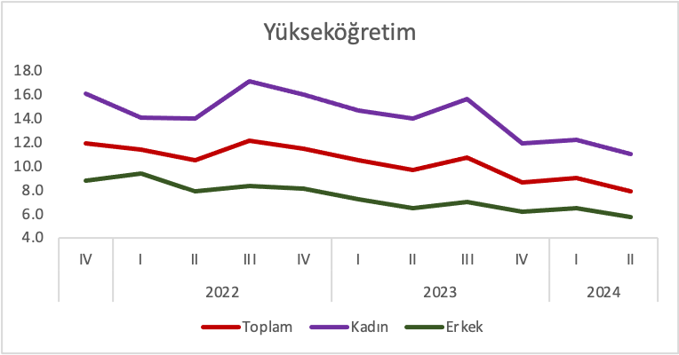

**Uzun süreli işsizlik oranında artış**

Uzun süreli işsizlik oranı bir yıl ve daha uzun süreli işsizlerin toplam işsizler içindeki payını vermektedir. Uzun süredir azalama eğiliminde olan uzun süreli işsizlik oranı 2024’ül ilk üç ayında yüzde 19,8 ile en düşük seviyesine gerilemişti; 2022’inin 3. Çeyreğinde bu oran yüzde 31,7 seviyesindeydi. 2024’ün 2. Çeyreğinde uzun süreli işsizlik oranı yüzde 20,2’ye yükselmiştir.

**Mevsim etkilerinden arındırılmamış** verilere göre uzun süreli işsiz sayısı bu çeyrekte 42 bin azalarak 603 bin kişi olmuştur. İşsiz erkek sayısı 165 bin azalırken, uzun süreli işsiz erkek sayısı 22 bin kişi azalmıştır. İşsiz kadın sayısı 110 bin, uzun süreli işsiz kadın sayısı 20 bin kişi azalmıştır. Sonuçta uzun süreli kadın işsizlik oranı yüzde 25,9’dan yüzde 26,5’e yükselmiş, uzun süreli erkek işsizliği ise yüzde 15,1’den yüzde 15,2’ye yükselmiştir.

**Şekil 6: Uzun süreli işsizlik oranları (Kadın, Erkek, Toplam) (%)**

Kaynak: TÜİK, Betam

**Tablo 1: Mevsim etkilerinden arındırılmış temel işgücü göstergeleri**

|  |  |  |  |  |  |
| --- | --- | --- | --- | --- | --- |
|  |  | İşgücü | İstihdam | İşsiz | İşsizlik Oranı |
| 2017 | I | 31093 | 27388 | 3706 | 11,9 |
| II | 31366 | 27853 | 3513 | 11,2 |
| III | 31666 | 28346 | 3320 | 10,5 |
| IV | 31866 | 28650 | 3216 | 10,1 |
| 2018 | I | 31878 | 28712 | 3165 | 9,9 |
| II | 32135 | 28755 | 3380 | 10,5 |
| III | 32432 | 28816 | 3616 | 11,1 |
| IV | 32354 | 28412 | 3942 | 12,2 |
| 2019 | I | 32465 | 27999 | 4465 | 13,8 |
| II | 32540 | 28071 | 4469 | 13,7 |
| III | 32494 | 27939 | 4554 | 14,0 |
| IV | 32515 | 28167 | 4349 | 13,4 |
| 2020 | I | 31379 | 27349 | 4031 | 12,8 |
| II | 29737 | 25698 | 4039 | 13,6 |
| III | 30831 | 26754 | 4076 | 13,2 |
| IV | 31052 | 27036 | 4015 | 12,9 |
| 2021 | I | 32113 | 28002 | 4110 | 12,8 |
| II | 32346 | 28315 | 4031 | 12,5 |
| III | 32909 | 29101 | 3808 | 11,6 |
| IV | 33492 | 29783 | 3709 | 11,1 |
| 2022 | I | 33772 | 30058 | 3713 | 11,0 |
| II | 34388 | 30709 | 3678 | 10,7 |
| III | 34188 | 30770 | 3418 | 10,0 |
| IV | 34898 | 31328 | 3569 | 10,2 |
| 2023 | I | 34844 | 31390 | 3453 | 9,9 |
| II | 34955 | 31556 | 3400 | 9,7 |
| III | 34858 | 31674 | 3184 | 9,1 |
| IV | 34991 | 31922 | 3069 | 8,8 |
| 2024 | I | 35589 | 32456 | 3133 | 8,8 |
| II | 35817 | 32661 | 3156 | 8,8 |
| III |  |  |  |  |
| IV |  |  |  |  |

Kaynak: TÜİK, Betam

**Tablo 2: Mevsim etkilerinden arındırılmış cinsiyet ayrımında işgücü göstergeleri**

|  |  |  |  |  |  |  |  |  |  |  |
| --- | --- | --- | --- | --- | --- | --- | --- | --- | --- | --- |
|  |  | Toplam istihdam | Toplam işsiz | İşsizlik oranı, genel | Kadın istihdam | Kadın işsiz | İşsizlik oranı, kadın | Erkek istihdam | Erkek işsiz | İşsizlik oranı, erkek |
| 2017 | I | 27388 | 3706 | 11,9 | 8517 | 1434 | 14,4 | 18870 | 2272 | 10,7 |
| II | 27853 | 3513 | 11,2 | 8543 | 1451 | 14,5 | 19310 | 2061 | 9,6 |
| III | 28346 | 3320 | 10,5 | 8735 | 1405 | 13,9 | 19611 | 1914 | 8,9 |
| IV | 28650 | 3216 | 10,1 | 8988 | 1340 | 13,0 | 19662 | 1877 | 8,7 |
| 2018 | I | 28712 | 3165 | 9,9 | 9006 | 1348 | 13,0 | 19706 | 1817 | 8,4 |
| II | 28755 | 3380 | 10,5 | 9036 | 1414 | 13,5 | 19720 | 1966 | 9,1 |
| III | 28816 | 3616 | 11,1 | 9034 | 1468 | 14,0 | 19782 | 2148 | 9,8 |
| IV | 28412 | 3942 | 12,2 | 8994 | 1505 | 14,3 | 19419 | 2437 | 11,1 |
| 2019 | I | 27999 | 4465 | 13,8 | 8957 | 1745 | 16,3 | 19043 | 2720 | 12,5 |
| II | 28071 | 4469 | 13,7 | 8959 | 1758 | 16,4 | 19112 | 2711 | 12,4 |
| III | 27939 | 4554 | 14,0 | 8907 | 1763 | 16,5 | 19032 | 2792 | 12,8 |
| IV | 28167 | 4349 | 13,4 | 8943 | 1724 | 16,2 | 19224 | 2625 | 12,0 |
| 2020 | I | 27349 | 4031 | 12,8 | 8535 | 1506 | 15,0 | 18814 | 2524 | 11,8 |
| II | 25698 | 4039 | 13,6 | 8017 | 1372 | 14,6 | 17681 | 2667 | 13,1 |
| III | 26754 | 4076 | 13,2 | 8380 | 1473 | 14,9 | 18374 | 2604 | 12,4 |
| IV | 27036 | 4015 | 12,9 | 8247 | 1412 | 14,6 | 18790 | 2603 | 12,2 |
| 2021 | I | 28002 | 4110 | 12,8 | 8644 | 1548 | 15,2 | 19358 | 2562 | 11,7 |
| II | 28315 | 4031 | 12,5 | 8782 | 1535 | 14,9 | 19533 | 2496 | 11,3 |
| III | 29101 | 3808 | 11,6 | 9199 | 1569 | 14,6 | 19902 | 2240 | 10,1 |
| IV | 29783 | 3709 | 11,1 | 9478 | 1542 | 14,0 | 20305 | 2167 | 9,6 |
| 2022 | I | 30058 | 3713 | 11,0 | 9592 | 1517 | 13,7 | 20466 | 2196 | 9,7 |
| II | 30709 | 3678 | 10,7 | 9873 | 1580 | 13,8 | 20837 | 2098 | 9,1 |
| III | 30770 | 3418 | 10,0 | 9940 | 1472 | 12,9 | 20830 | 1946 | 8,5 |
| IV | 31328 | 3569 | 10,2 | 10242 | 1611 | 13,6 | 21086 | 1958 | 8,5 |
| 2023 | I | 31390 | 3453 | 9,9 | 10196 | 1576 | 13,4 | 21194 | 1877 | 8,1 |
| II | 31556 | 3400 | 9,7 | 10286 | 1590 | 13,4 | 21270 | 1809 | 7,8 |
| III | 31674 | 3184 | 9,1 | 10366 | 1464 | 12,4 | 21308 | 1720 | 7,5 |
| IV | 31922 | 3069 | 8,8 | 10500 | 1393 | 11,7 | 21422 | 1676 | 7,3 |
| 2024 | I | 32456 | 3133 | 8,8 | 10767 | 1427 | 11,7 | 21689 | 1706 | 7,3 |
| II | 32661 | 3156 | 8,8 | 10809 | 1428 | 11,7 | 21853 | 1728 | 7,3 |
| III |  |  |  |  |  |  |  |  |  |
| IV |  |  |  |  |  |  |  |  |  |

Kaynak: TÜİK, Betam

**Tablo 3: Mevsim etkilerinden arındırılmış kadın ve erkek sektörel istihdam (Bin kişi)**

|  |  |  |  |  |  |  |  |  |  |  |  |
| --- | --- | --- | --- | --- | --- | --- | --- | --- | --- | --- | --- |
|  |  | ERKEK | | | | | KADIN | | | | |
|  |  | Toplam | Tarım | Sanayi | İnşaat | Hizmetler | Toplam | Tarım | Sanayi | İnşaat | Hizmetler |
| 2017 | I | 18870 | 2944 | 3964 | 1944 | 10018 | 8517 | 2439 | 1258 | 83 | 4737 |
| II | 19310 | 2948 | 4110 | 2003 | 10251 | 8543 | 2357 | 1266 | 79 | 4841 |
| III | 19611 | 2968 | 4189 | 2085 | 10369 | 8735 | 2422 | 1288 | 85 | 4940 |
| IV | 19662 | 2984 | 4163 | 2069 | 10446 | 8988 | 2518 | 1326 | 84 | 5061 |
| 2018 | I | 19706 | 2977 | 4235 | 2072 | 10423 | 9006 | 2407 | 1367 | 94 | 5138 |
| II | 19720 | 2953 | 4279 | 1989 | 10499 | 9036 | 2380 | 1368 | 90 | 5198 |
| III | 19782 | 2921 | 4418 | 1877 | 10566 | 9034 | 2327 | 1365 | 82 | 5259 |
| IV | 19419 | 2887 | 4325 | 1747 | 10459 | 8994 | 2285 | 1368 | 65 | 5274 |
| 2019 | I | 19043 | 2870 | 4042 | 1602 | 10528 | 8957 | 2252 | 1350 | 80 | 5275 |
| II | 19112 | 2849 | 4167 | 1520 | 10577 | 8959 | 2247 | 1383 | 70 | 5260 |
| III | 19032 | 2846 | 4227 | 1441 | 10519 | 8907 | 2255 | 1348 | 57 | 5248 |
| IV | 19224 | 2854 | 4435 | 1440 | 10495 | 8943 | 2251 | 1334 | 65 | 5293 |
| 2020 | I | 18814 | 2707 | 4247 | 1453 | 10407 | 8535 | 1911 | 1356 | 60 | 5208 |
| II | 17681 | 2868 | 4036 | 1249 | 9527 | 8017 | 1902 | 1264 | 79 | 4773 |
| III | 18374 | 2892 | 4109 | 1552 | 9820 | 8380 | 1933 | 1300 | 73 | 5075 |
| IV | 18790 | 2868 | 4311 | 1590 | 10021 | 8247 | 1862 | 1359 | 66 | 4959 |
| 2021 | I | 19358 | 2995 | 4515 | 1712 | 10136 | 8644 | 2054 | 1440 | 74 | 5076 |
| II | 19533 | 2866 | 4600 | 1649 | 10419 | 8782 | 2057 | 1478 | 83 | 5165 |
| III | 19902 | 2863 | 4681 | 1665 | 10694 | 9199 | 2060 | 1520 | 92 | 5528 |
| IV | 20305 | 2876 | 4862 | 1676 | 10891 | 9478 | 2016 | 1609 | 90 | 5762 |
| 2022 | I | 20466 | 2836 | 4907 | 1697 | 11026 | 9592 | 2030 | 1632 | 84 | 5846 |
| II | 20837 | 2824 | 5055 | 1734 | 11224 | 9873 | 2063 | 1714 | 94 | 6001 |
| III | 20830 | 2789 | 4936 | 1758 | 11347 | 9940 | 1983 | 1695 | 95 | 6166 |
| IV | 21086 | 2767 | 4996 | 1817 | 11506 | 10242 | 2036 | 1738 | 88 | 6380 |
| 2023 | I | 21194 | 2731 | 5050 | 1838 | 11575 | 10196 | 1934 | 1786 | 99 | 6377 |
| II | 21270 | 2730 | 5041 | 1875 | 11623 | 10286 | 1904 | 1786 | 104 | 6491 |
| III | 21308 | 2749 | 4885 | 1925 | 11749 | 10366 | 1921 | 1717 | 95 | 6632 |
| IV | 21422 | 2739 | 4875 | 1962 | 11846 | 10500 | 1932 | 1756 | 100 | 6712 |
| 2024 | I | 21689 | 2762 | 4948 | 2023 | 11956 | 10767 | 1993 | 1786 | 117 | 6871 |
| II | 21853 | 2790 | 4924 | 2062 | 12077 | 10809 | 2021 | 1760 | 121 | 6907 |
| III |  |  |  |  |  |  |  |  |  |  |
| IV |  |  |  |  |  |  |  |  |  |  |

Kaynak: TÜİK, Betam

**Tablo 4: Mevsim etkilerinden arındırılmış 15-24 yaş grubu istihdam ve işsizlik oranları**

|  |  |  |  |  |  |  |  |
| --- | --- | --- | --- | --- | --- | --- | --- |
|  |  | İstihdam Oranı | | | İşsizlik Oranı | | |
|  |  | Toplam | Kadın | Erkek | Toplam | Kadın | Erkek |
| 2017 | I | 33,7 | 22,6 | 44,5 | 21,8 | 26,5 | 19,2 |
| II | 34,2 | 23,1 | 45,1 | 21,0 | 26,3 | 18,1 |
| III | 34,6 | 23,2 | 45,6 | 20,1 | 25,5 | 17,2 |
| IV | 35,2 | 23,9 | 46,2 | 18,8 | 24,0 | 15,9 |
| 2018 | I | 35,3 | 23,7 | 46,5 | 18,3 | 23,6 | 15,5 |
| II | 35,5 | 23,8 | 46,8 | 19,1 | 24,2 | 16,3 |
| III | 35,8 | 24,0 | 47,3 | 20,1 | 24,6 | 17,7 |
| IV | 34,5 | 23,1 | 45,5 | 22,8 | 27,3 | 20,3 |
| 2019 | I | 33,7 | 23,7 | 43,3 | 25,4 | 29,6 | 22,9 |
| II | 33,7 | 23,7 | 43,5 | 24,9 | 28,8 | 22,7 |
| III | 32,5 | 22,0 | 42,7 | 26,0 | 31,4 | 23,0 |
| IV | 32,2 | 21,6 | 42,4 | 24,8 | 30,8 | 21,4 |
| 2020 | I | 31,2 | 21,7 | 40,5 | 23,5 | 26,9 | 21,7 |
| II | 28,9 | 18,3 | 39,1 | 24,6 | 29,8 | 22,1 |
| III | 29,5 | 19,1 | 39,4 | 25,1 | 31,0 | 22,1 |
| IV | 29,7 | 19,3 | 39,6 | 25,3 | 30,1 | 22,8 |
| 2021 | I | 30,7 | 19,9 | 41,0 | 25,1 | 31,3 | 21,9 |
| II | 32,0 | 21,3 | 42,2 | 23,3 | 27,8 | 20,9 |
| III | 32,6 | 21,6 | 43,1 | 21,7 | 28,2 | 18,1 |
| IV | 33,4 | 22,2 | 44,2 | 21,0 | 27,3 | 17,6 |
| 2022 | I | 33,7 | 21,9 | 45,1 | 20,3 | 25,7 | 17,6 |
| II | 34,8 | 22,8 | 46,4 | 19,9 | 25,9 | 16,8 |
| III | 35,4 | 23,1 | 47,0 | 19,1 | 25,1 | 15,9 |
| IV | 37,3 | 24,8 | 49,2 | 18,9 | 25,1 | 15,5 |
| 2023 | I | 36,7 | 24,4 | 48,3 | 19,3 | 26,5 | 15,3 |
| II | 37,3 | 25,0 | 48,9 | 17,8 | 23,6 | 14,7 |
| III | 37,9 | 25,6 | 49,4 | 16,8 | 22,0 | 14,0 |
| IV | 38,5 | 26,1 | 50,2 | 16,1 | 21,7 | 13,1 |
| 2024 | I | 38,9 | 26,2 | 50,8 | 15,9 | 20,9 | 13,3 |
| II | 38,7 | 25,3 | 51,2 | 16,3 | 21,5 | 13,7 |
| III |  |  |  |  |  |  |
| IV |  |  |  |  |  |  |

Kaynak: TÜİK, Betam

**Tablo 5: Eğitim ve Cinsiyet Kırılımında İşsizlik Oranları**

|  |  |  |  |  |  |
| --- | --- | --- | --- | --- | --- |
| Toplam | | | | | |
|  |
|  |  | Lise altı | Lise | Mesleki veya teknik lise | Yükseköğretim |  |
| 2022 | I | 10,9 | 13,9 | 12,8 | 11,4 |  |
| II | 9,3 | 12,5 | 10,5 | 10,5 |  |
| III | 8,5 | 11,8 | 10,9 | 12,1 |  |
| IV | 8,2 | 12,6 | 11,5 | 11,5 |  |
| 2023 | I | 9,4 | 13,3 | 11,3 | 10,5 |  |
| II | 8,1 | 12,3 | 9,8 | 9,7 |  |
| III | 7,3 | 12,0 | 10,1 | 10,7 |  |
| IV | 7,8 | 11,1 | 9,4 | 8,6 |  |
| 2024 | I | 8,7 | 11,8 | 9,6 | 9,0 |  |
| II | 7,4 | 11,3 | 9,9 | 7,9 |  |
| III |  |  |  |  |  |
| IV |  |  |  |  |  |
| Erkek | | | | | |  |
|  |
|  |  | Lise altı | Lise | Mesleki veya teknik lise | Yükseköğretim |  |
| 2022 | I | 10,8 | 11,1 | 10,0 | 9,4 |  |
| II | 9,2 | 9,7 | 7,9 | 7,9 |  |
| III | 8,1 | 9,1 | 8,8 | 8,3 |  |
| IV | 7,7 | 10,0 | 8,5 | 8,1 |  |
| 2023 | I | 9,2 | 10,4 | 8,5 | 7,2 |  |
| II | 7,7 | 9,4 | 7,2 | 6,5 |  |
| III | 6,8 | 8,9 | 7,4 | 7,0 |  |
| IV | 7,2 | 8,7 | 6,7 | 6,2 |  |
| 2024 | I | 8,4 | 8,9 | 7,3 | 6,5 |  |
| II | 7,1 | 8,7 | 7,7 | 5,7 |  |
| III |  |  |  |  |  |
| IV |  |  |  |  |  |
| Kadın | | | | | |  |
|  |
|  |  | Lise altı | Lise | Mesleki veya teknik lise | Yükseköğretim |  |
| 2022 | I | 11,2 | 20,5 | 21,8 | 14,1 |  |
| II | 9,5 | 19,1 | 18,2 | 14,0 |  |
| III | 9,4 | 18,2 | 17,2 | 17,1 |  |
| IV | 9,6 | 18,4 | 20,0 | 16,0 |  |
| 2023 | I | 10,1 | 20,1 | 19,3 | 14,7 |  |
| II | 8,9 | 19,0 | 17,1 | 14,0 |  |
| III | 8,6 | 18,9 | 18,0 | 15,6 |  |
| IV | 9,2 | 16,6 | 17,4 | 11,9 |  |
| 2024 | I | 9,2 | 18,1 | 16,5 | 12,2 |  |
| II | 8,0 | 17,4 | 16,8 | 11,0 |  |
| III |  |  |  |  |  |
| IV |  |  |  |  |  |

Kaynak: TÜİK, Betam

**Tablo 6: Uzun süreli işsizlik oranları (Toplam, Kadın, Erkek) (%)**

|  |  |  |  |  |
| --- | --- | --- | --- | --- |
|  |  | Toplam | Kadın | Erkek |
| 2021 | I | 29,3 | 36,5 | 25,1 |
| II | 34,6 | 41,9 | 30,2 |
| III | 31,7 | 36,5 | 28,0 |
| IV | 28,5 | 35,6 | 23,4 |
| 2022 | I | 24,4 | 33,1 | 18,8 |
| II | 24,5 | 31,6 | 19,4 |
| III | 24,4 | 28,3 | 21,2 |
| IV | 22,9 | 27,4 | 19,2 |
| 2023 | I | 21,4 | 27,7 | 16,5 |
| II | 22,0 | 30,1 | 15,2 |
| III | 22,0 | 26,9 | 17,4 |
| IV | 21,1 | 27,0 | 16,0 |
| 2024 | I | 19,8 | 25,9 | 15,1 |
| II | 20,2 | 26,5 | 15,2 |
| III |  |  |  |
| IV |  |  |  |

Kaynak: TÜİK, Betam

1. **\*** Prof. Dr. Seyfettin Gürsel, Betam, Direktör, [seyfettin.gursel@bau.edu.tr](mailto:seyfettin.gursel@bau.edu.tr)
2. ** Saliha Tanrıverdi, Betam, Araştırma Görevlisi, [saliha.tanriverdi@bau.edu.tr](mailto:saliha.tanriverdi@bau.edu.tr)
3. İnşaatta kadın istihdamı çok düşük olduğundan şekilde yer verilmemiştir.
4. TÜİK bu serileri 2014’e kadar geriye götürmediği için serilerin mevsimsellikten arındırılması mümkün değildir.